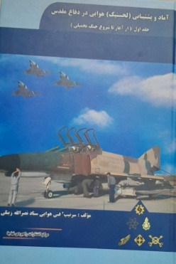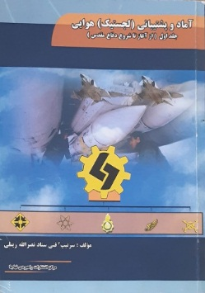

**آماد و پشتیبانی (لجستیک) هوایی در دفاع مقدس،** چابکی و آمادگی رزمی نیروهای مسلح همواره مرهونِ وجود یک سامانه آماد و پشتیبانی مطمئن، پویا و دانش‌محور است. تأمین تجهیزات یگان‌های عملیاتی، تابع عناصر پیچیده‌ای است که ضرورت توجه به فرایند لجستیک را به‌عنوان یک هنر و دانش نوین در امور نظامی اجتناب‌ناپذیر می‌سازد. سلسله کتاب‏های آماد و پشتیبانی (لجستیک) هوایی در دفاع مقدس در چندین جلد، توسط سرتیپ‏دوم بازنشسته نصرالله زینلی نوشته شده و تاکنون جلد اول آن که به نقش سامانه لجستیک هوایی از انقلاب اسلامی تا شروع دفاع مقدس پرداخته، توسط مرکز راهبردی نیروی هوایی در 1394 منتشر شده است. جلدهای دیگر نیز به دلیل برخورداری از طبقه‏بندی و ارائه‏ای از آمارهای محرمانه، به‌صورت محدود به چاپ رسیده و برای محققین نظامی در دفتر مطالعات، تحقیقات و تدوین آئین‏نامه‏های رزمی قابل دسترس می‏باشد. **مآخذ:** زینلی، نصرالله، آماد و پشتیبانی هوایی در دفاع مقدس، تهران: مرکز راهبردی نیروی هوایی ارتش، ۱۳۹۴.